Инструкция для работы в СКАЙПе (для обучающихся)
- Получить от преподавателя по whatsapp, mail или с помощью других систем. Ссылку для входа в собрания в системе Skype она будет выглядеть примерно вот так.
https://join.skype.com/ffkf5uGKICEe
- Зайти в Goggle или Яндекс и вставить эту ссылку в адресную строку.
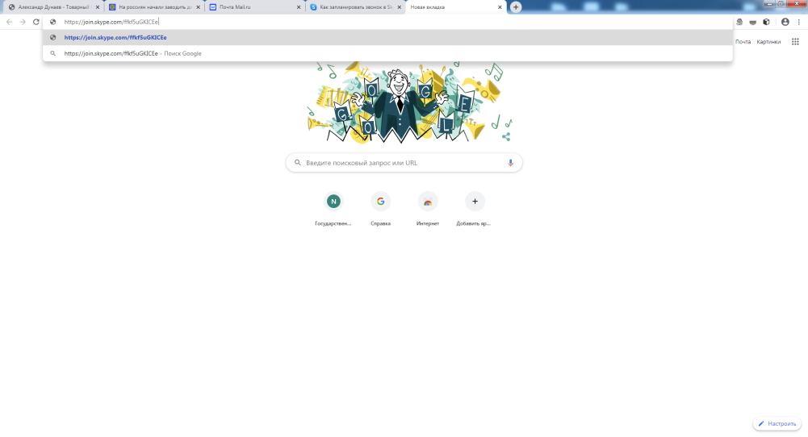
- Присоединиться как гость.
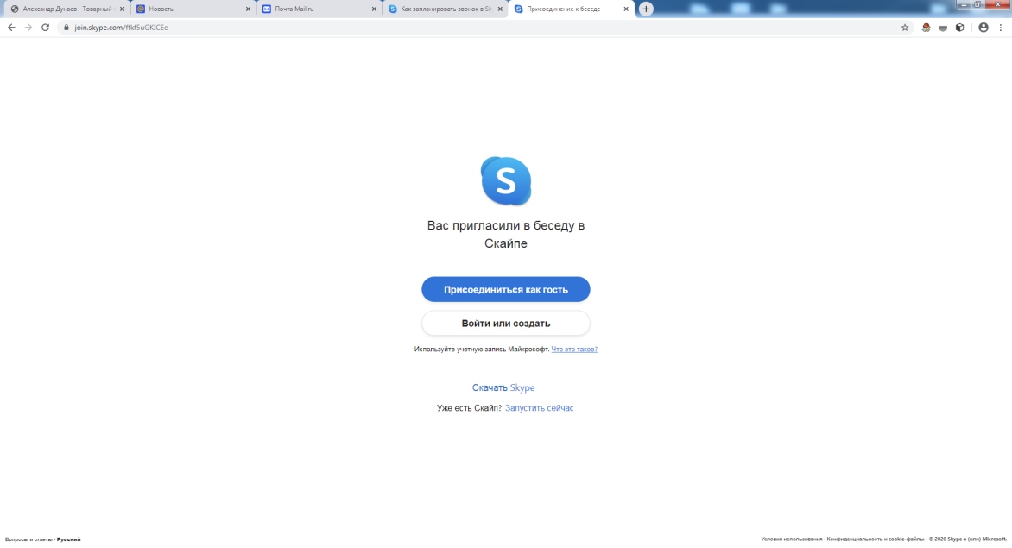
- Ввести фамилию и имя студента и нажать присоединиться.
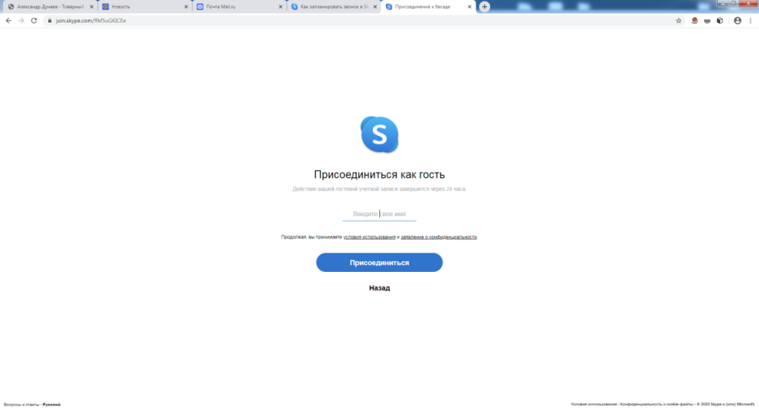
- После этого вы попадаете в беседу и при необходимости можете подключиться в видео-аудио беседу, нажав на кнопку «Позвонить».
